建设青年之林，打造绿色连江
——连江县开展“学习长汀经验，建设青春家园”植绿护绿活动
为进一步深入贯彻落实省委、省政府《关于加快造林绿化推进森林福建建设的通知》和全省造林绿化动员大会精神，推进“四绿”工程建设，推进森林福建建设，积极参与“学习长汀经验 建设青春家园”的全省青春接力活动，团县委组织开展以“做护绿使者，建绿色家园”为主题植绿护绿活动。
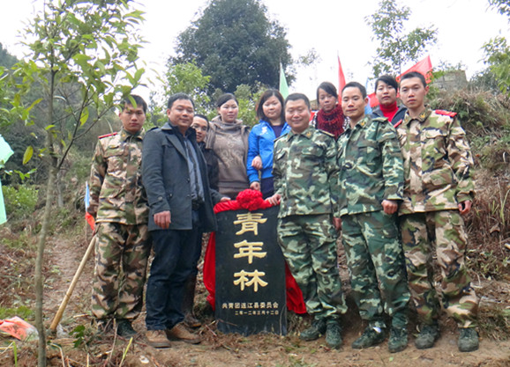
近日，团县委组织江南乡机关人员、县直团干、乡镇团干、连江县选聘生、梅洋村青年志愿者一行90人，迎着绵绵细雨，在这个播种的季节，怀揣一颗颗热情洋溢的心在江南乡梅洋村开展植绿护绿活动，并为“青年林”揭牌。大家手拿锄头、铁锹、树苗、水桶等，不辞劳苦，分工合作、干劲十足。处处可见团员青年们手提水桶来回奔走，拿起锄头、铁锹挥汗如雨，一派热火朝天，欢乐融洽的景象。活动当天，共计种下树苗900余株。
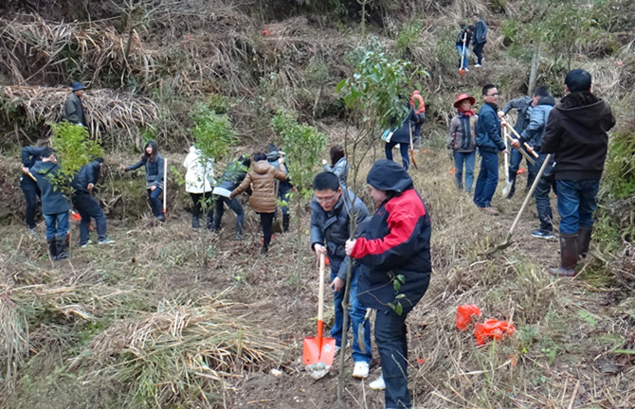
团员青年的积极行动，营造了“爱绿、植绿、护绿、兴绿”的浓厚氛围，掀起我县新一轮造林绿化高潮，为打造绿色连江作出积极贡献。

连江团县委
2012-3-13

